Austausch für die Integration
Land und Leute kennen lernen und vor allem eine fremde Sprache sicher beherrschen - das sind hier die Lernziele vom Schüleraustausch. Primar- und Sekundarschulen in Deutschland verfolgen aber auch andere Ziele. Ihr besonderes Thema ist die Integration. In der Theodor-Heuss-Schule (Krefeld, 356 Schüler) kommen zum Beispiel 70 Prozent aus der Türkei, und viele stammen aus Familien, die unterhalb der Armutsgrenze leben.
Am 29. Mai 1993 wurde ein Zweifamilienhaus mit türkischen Bewohnern in Solingen von Neonazis in Brand gesteckt. Dabei starben zwei Frauen und drei Mädchen. Nach dieser Tragödie wollte Kazim Karasu etwas tun, das die gegenseitigen Vorurteile zwischen Deutschen und Türken verringert. "Wenn man sich besser kennen lernt, dann hat man keine Vorurteile mehr," sagt er.
Dieser 56-jährige Lehrer unterrichtet Türkisch und Sport in der Theodor-Heuss-Schule. Karasu kam mit 22 Jahren aus der Türkei nach Deutschland, besuchte Sprachkurse und studierte Lehramt. Seit 18 Jahren organisiert er einen Schüleraustausch mit seiner Heimatstadt Kayseri (500'000 Einwohner, Mittelanatolien). Er lässt z. B. 20 bis 30 Schüler aus der Türkei nach Deutschland kommen und im darauffolgenden Jahr fahren die Krefelder Schüler in die Türkei.
Da die Eltern in Deutschland und in der Türkei die Reise nicht bezahlen können, wird der Schüleraustausch hauptsächlich von Sponsoren finanziert. "Bei Eltern und Schülern war die Angst am Anfang groß", erklärt Karasu. "Aber die Erfahrungen waren positiv. Briefwechsel und private Kontakte unter den Schülern erfolgten in englischer Sprache." Da die Familien in der Türkei sehr bescheiden wohnen, bleiben dort die Schüler während ihres Aufenthalts in einem kleinen Hotel. Dort nehmen sie vormittags am Unterricht teil und machen nachmittags Ausflüge mit den Partnerschülern. "Wir gehen auch schwimmen oder grillen zusammen, und das schafft Freundschaften, die auch nach der Schulzeit dauern." Geredet wird auch Englisch. Auf einer Website informiert Karasu über die gemeinsamen Erlebnisse.
Die Integration liegt dem Lehrer Karasu sehr am Herzen. Karasu ist zwar für die Integration, aber er meint zugleich, es wäre gegen die Integration, türkische Schulen in Deutschland einzurichten. Er geht lieber einen anderen Weg: "Ich habe es auch leichter, weil ich weiß, wie man mit türkischen Kindern umgehen kann. Deshalb habe ich keine disziplinarischen Probleme. Zeit zu haben und ihnen zuzuhören, das ist sehr wichtig für die türkischen Schüler. Doch die Klassen sind eigentlich zu groß, und der Ausländeranteil ist auch in den Klassen zu gross." Deshalb geht der Pädagoge zu den türkischen Familien in Deutschland nach Hause, trinkt mit ihnen Tee und bespricht dort mit den Eltern die Schulprobleme ihrer Kinder. Dies gefällt den türkischen Familien sehr. "Integration soll aber nicht nur meine persönliche Sache sein, sondern auch Sache der anderen Lehrer", setzt Karasu fort. Deshalb besucht er regelmäßig mit deutschen Kollegen die Türkei, damit sie auch das Land und die Kultur ihrer Schüler entdecken. "Vorurteile verringern und Gastfreundschaft kennen lernen": Das sind die Stichwörter, die Karasu immer wieder nennt.
Inwiefern sind solche Schulaustausche positiv? "Unsere türkischen Schüler sollen auch das Mutterland ihrer Eltern kennen lernen", sagt Karasu. "Wenn sie in der Türkei sind, verstehen sie schon, dass es sich lohnt, einen guten Schulabschluss zu machen. Schließlich wollen sie ein ganz normales Leben führen."
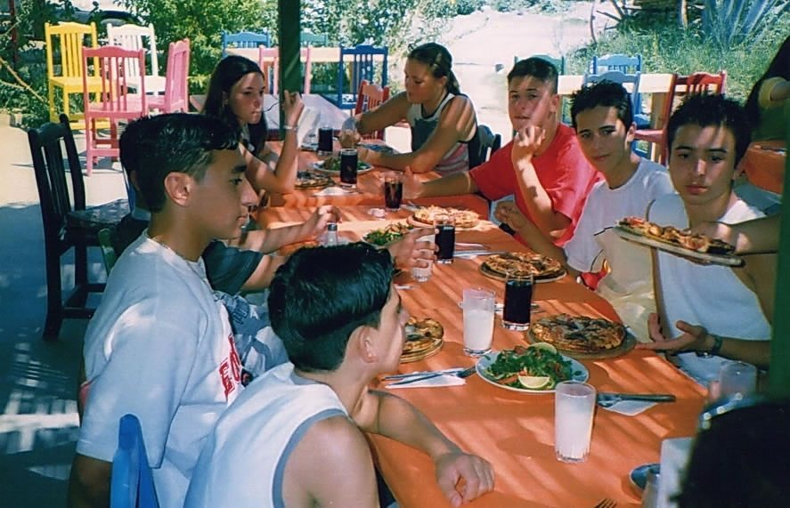
Solche Schulpartnerschaften sind also nicht nur gut für die Entwicklung der Kinder und Jugendlichen, sondern auch für die Lehrer. Eine deutsche Studie aus dem Jahr 2007 lässt daran keinen Zweifel: In 8’000 Schulen, die in den vergangenen sechs Jahren am Austauschprogramm der EU teilgenommen hatten, verbesserten 70 Prozent der Schüler ihre soziale Kompetenz und Teamfähigkeit, zwei Drittel stärkten ihr Selbstbewusstsein und hatten eine höhere Motivation zu lernen, und 62 Prozent konnten ihre Englischkenntnisse verbessern. 80 Prozent der Lehrer stellten bei ihren Schülern mehr Toleranz gegenüber Ausländern fest. (...)

nach "Vocable", 29. Oktober 2008

I. Im Text sind fünf Teile markiert. Wählen Sie für jeden Teil den passenden Titel. Achtung: Ein Titel passt nicht.

( ____ / 10 Pkte)

Titelliste :

- Positive Folgen der Schüleraustausche
- Karasus Ideen und Handlungen für die Integration
- Karasus Lebenslauf
- Kein Spaß der Schüler an dem Austausch
- Gründe und Ziele der Schüleraustausche
- Verlauf der Schüleraustausche

Zu Teil… passt Titel Nr.

- Zeilen 1-10 __________
- Zeilen 11-15 __________
- Zeilen 16-24 __________
- Zeilen 25-37 __________
- Zeilen 38-48 __________

- Welche Aussagen sind richtig ( R ) ? Welche falsch ( F ) ? Geben Sie bitte die Zeile(n) an. Wenn falsch, sagen Sie warum
( ____ / 31 Pkte)

Aussage | R / F | Zeilen | Begründen Sie Ihre Antworten  wenn falsch
- Dank dem Austausch entsteht eine dauerhafte Freundschaft zwischen den Partnerschülern.
- Karasu meint, dass alle Lehrer etwas für die Integration tun sollen.
- Das einzige Ziel vom Austausch der Theodor-Heuss Schule ist, dass die Teilnehmer ihre Sprachkenntnisse verbessern.
- Als er 18 war, verließ Karasu die Türkei und kam nach Deutschland.
- Während ihres Aufenthalts in der Türkei merken schon die Krefelder Schüler, wie wichtig es ist, gut in der Schule zu arbeiten.
- 70% der Krefelder Schüler sind Türken.
- Karasu ist auch der Meinung, dass die türkischen Schüler aus Krefeld das Heimatland von ihren Eltern entdecken sollen.
- In der Türkei übernachten die Krefelder Schüler bei Gastfamilien.
- Um die Integration zu entwickeln, ist Karasu dafür, dass man türkische Schulen in Deutschland schafft.
- Die Eltern von vielen Krefelder Schülern leben sehr bescheiden.
- Der Brandanschlag von Solingen war so tragisch, dass Karasu etwas für mehr Toleranz zwischen Deutschen und Türken machen wollte.
- Ein solcher Schüleraustausch schafft Toleranz den Ausländern gegenüber.
- Zuerst fahren die Krefelder Schüler in die Türkei, dann kommen türkische Schüler nach Deutschland zu Besuch.

KORREKTUR

- Der Text besteht aus fünf Abschnitten. Wählen Sie für jeden Abschnitt den passenden Titel. Achtung: Ein Titel passt nicht.

Zu Abschnitt … passt Titel Nr.

- Zeilen 1-10 5
- Zeilen 11-15 3
- Zeilen 16-24 6
- Zeilen 25-37 2
- Zeilen 38-48 1

- Welche Aussagen sind richtig ( R ) ? Welche falsch ( F ) ? Geben Sie bitte die Zeile(n) an. Wenn falsch, sagen Sie warum
( ____ / 31 Pkte)

Aussage | R / F | Zeilen
- Dank dem Austausch entsteht eine dauerhafte Freundschaft zwischen den Partnerschülern. | R | 22-23
- Karasu meint, dass alle Lehrer etwas für die Integration tun sollen. | R | 33-34
- Das einzige Ziel vom Austausch der Theodor-Heuss Schule ist, dass die Teilnehmer ihre Sprachkenntnisse verbessern.. | F | 2-4 | Es ist vor allem das Thema der Integration
- Als er 18 war, verließ Karasu die Türkei und kam nach Deutschland. | F | 12 | Er war 22
- Während ihres Aufenthalts in der Türkei merken schon die Krefelder Schüler, wie wichtig es ist, gut in der Schule zu arbeiten. | R | 39-41
- 70% der Krefelder Schüler sind Türken. | R | 4
- Karasu ist auch der Meinung, dass die türkischen Schüler aus Krefeld das Heimatland von ihren Eltern entdecken sollen. | R | 38-39
- In der Türkei übernachten die Krefelder Schüler bei Gastfamilien. | F | 19-21 | Sie schlafen in einem kleinen Hotel
- Um die Integration zu entwickeln, ist Karasu dafür, dass man türkische Schulen in Deutschland schafft. | F | 26-27 | Er ist dagegen, das wäre gegen die Integration
- Die Eltern von vielen Krefelder Schülern leben sehr bescheiden. | R | 4-5
- Der Brandanschlag von Solingen war so tragisch, dass Karasu etwas für mehr Toleranz zwischen Deutschen und Türken machen wollte. | R | 7-9
- Ein solcher Schüleraustausch schafft Toleranz den Ausländern gegenüber. | R | 48
- Zuerst fahren die Krefelder Schüler in die Türkei, dann kommen türkische Schüler nach Deutschland zu Besuch. | F | 14-15 | Das ist das Gegenteil

Link: Kostenlose Arbeitsblätter von DaF-Lehrer für DaF-Lehrer (x16207) (islcollective.com)

